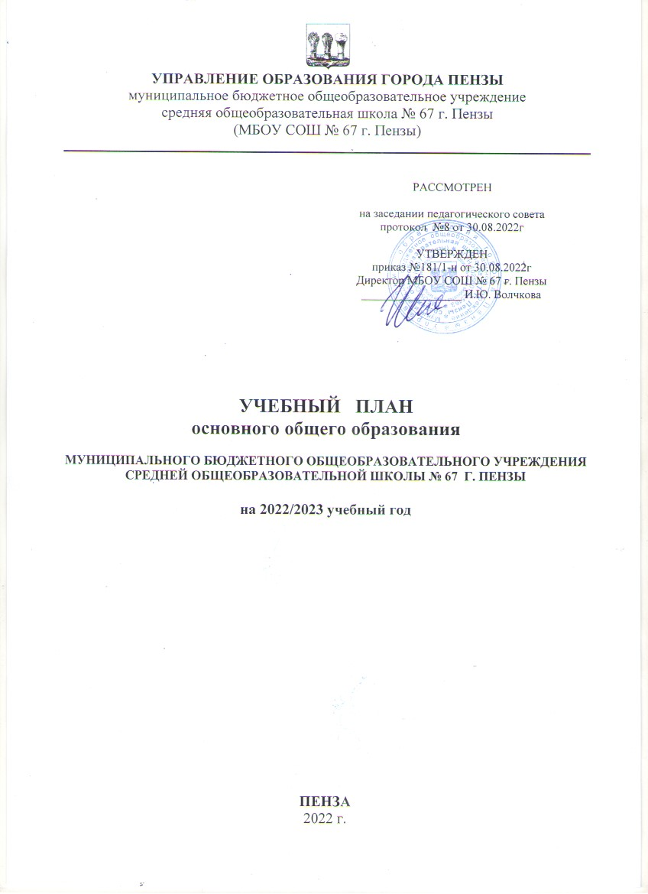
ПОЯСНИТЕЛЬНАЯ ЗАПИСКА
Нормативным основанием формирования учебного плана основного общего образования на 2022–2023 учебный год являются следующие документы:
- Федеральный закон от 29 декабря 2012 г. N 273-ФЗ "Об образовании в Российской Федерации» с изменениями и дополнениями
  - Приказ Министерства просвещения Российской Федерации от 31.05. 2021 № 287 «Об утверждении ФГОС ООО»;
- – Федеральный закон от 03.08.2018 № 317-ФЗ «О внесении изменений в статьи 11 и 14 Федерального закона «Об образовании в Российской Федерации»;
- – Федеральный государственный образовательный стандарт основного общего образования (Приказ Министерства образования и науки Российской Федерации от 17.12. 2010 № 1897(с последующими изменениями));
- Приказ Министерства Просвещения России от 20.05.2020 № 254 «Об утверждении федерального перечня учебников…»,; ν ПИСЬМО Минпросвещения России от 11 ноября 2021 года № 03-1899 «Об обеспечении учебными изданиями (учебниками и учебными пособиями) обучающихся в 2022/23 уч. году»
- Санитарные правила СП 2.4.3648-20 "Санитарноэпидемиологические требования к организациям воспитания и обучения, отдыха и оздоровления детей и молодежи", утвержденными постановлением Главного государственного санитарного врача Российской Федерации от 28 сентября 2020 г. № 28
- Санитарные правила и нормы СанПиН 1.2.3685- 21 "Гигиенические нормативы и требования к обеспечению безопасности и (или) безвредности для человека факторов среды обитания", утвержденными постановлением Главного государственного санитарного врача Российской Федерации от 28 января 2021 г. № 2
- Приказ Министерства просвещения РФ от 22 марта 2021 г. №115 «Порядок организации и осуществления образовательной деятельности по ООП – образовательным программам начального общего, основного общего и среднего общего образования»
- Письмо Минпросвещения России от 15 февраля 2022 года № А3-113/03 «О направлении методических рекомендаций» по введению обновленных ФГОС НОО, ФГОС ООО.
- – письмо Департамента государственной политики в сфере общего образования Минобрнауки России от 19.01.2018 № 08-96 «О методических рекомендациях по совершенствованию процесса реализации комплексного учебного курса «Основы религиозных культур и светской этики» и предметной области «Основы духовно-нравственной культуры народов России»;
- – письмо Минобрнауки России от 09.10.2017 № ТС-945/08 «О реализации прав граждан на получение образования на родном языке»;
- – письмо Федеральной службы по надзору в сфере образования и науки от 20.06.2018 № 05-192 «О вопросах изучения родных языков из числа языков народов РФ»;
- – Письмо Минпросвещения России от 20.12.2018 № 03-510 «О направлении информации» (вместе с «Рекомендациями по применению норм законодательства в части обеспечения возможности получения образования на родных языках из числа языков народов Российской Федерации, изучения государственных языков республик Российской Федерации, родных языков из числа языков народов Российской Федерации, в том числе русского как родного»).

Учебный план основного общего образования является основным организационным механизмом реализации основной образовательной программы основного общего образования, определяет общий объем нагрузки и максимальный объем аудиторной нагрузки обучающихся, состав и структуру обязательных предметных областей и учебных предметов по классам (годам обучения).
В учебный план входят следующие обязательные предметные области и учебные предметы:
русский язык и литература (русский язык и литература),
родной язык и родная литература (родной язык, родная литература) иностранные языки (иностранный язык, второй иностранный язык),
общественно-научные предметы (история России, всеобщая история, обществознание, география);
математика и информатика (математика, алгебра, геометрия, информатика);
основы духовно-нравственной культуры народов России(литературное краеведение, история Пензенского края);
естественно-научные предметы (физика, биология, химия);
искусство (изобразительное искусство, музыка);
технология (технология);
физическая культура и основы безопасности жизнедеятельности (физическая культура, основы безопасности жизнедеятельности).
На реализацию обязательной части выделено 70% объема учебного плана.

Часть учебного плана, формируемая участниками образовательного процесса, определяет содержание образования, обеспечивающего реализацию интересов и потребностей обучающихся, их родителей (законных представителей), образовательной организации, учредителя образовательного учреждения (организации). На ее реализацию выделяется 30% объема учебного плана.
Время, отводимое на данную часть учебного плана ( по 9 часов в 5-6 классах и 10 часов в 7-9 классах) использовано:
- на увеличение учебных часов, предусмотренных на изучение отдельных предметов обязательной части и для полноценного выполнения программы по образовательным областям «Общественно-научные предметы», «Ественно-научные предметы» и «Технология»:
английский язык – 6-9 классы – по 1 часу;
немецкий язык (второй иностранный) - 9 классы – по 1 часу,
алгебра – 7-9 классы по 1 часу;
русский язык: 6 класс – 3 часа;7 класс-1 час; 8класс -2 часа, 9 класс – 2 часа
география -6,7,8,9 классы– по 1 часу,
физика – 7,8,9 классы – по 1 часу,
биология – 7,8,9 классы – по 1 часу,
технология –6,7 классы – по 1 часу
- на введение специально разработанных учебных курсов, обеспечивающих интересы и потребности участников образовательного процесса, в том числе духовно-нравственные:
литературное краеведение – по1 часу в 5-7 классах;
стратегии чтения – 1 час в 6 классах;
теория решения изобретательских задач – 1 час в 8 и 9 классе;
Физическая культура по 1 часу в 5-9 классах.

5 –9 классы обучаются по 6-дневной учебной неделе. Продолжительность 2022-23 учебного года – 34 учебные недели.

Учебный план основного общего образования

на 2022-23 учебный год
Предметные области | Учебные  предметы |  | 5 класс | 6 класс |  | 7 класс |  |  | 8 класс |  |  | 9 класс
Обязательная часть
Русский язык и литература | Русский язык |  | 5 (170) | 3 (102) |  | 3 (102) |  |  | 3(102) |  |  | 2(68)
 | Литература |  | 3 (102) | 2 (68) |  | 2 (68) |  |  | 2(68) |  |  | 3 (102)
Родной язык и родная литература | Родной язык |  | 1 (34) | 0,5 (17) |  | 0,5 (17) |  |  | 0,5 (17) |  |  | 0,5 (17)
 | Родная литература |  | 1(34) | 0,5 (17) |  | 0,5 (17) |  |  | 0,5 (17) |  |  | 0,5 (17)
Иностранные языки | Английский язык |  | 3 (102) | 2 (68) |  | 2 (68) |  |  | 2 (68) |  |  | 2 (68)
 | Немецкий язык (второй иностранный) |  |  |  |  |  |  |  |  |  |  | 1(34)
Математика и информатика | Математика |  | 5(170) | 4 (196) |  | -
 | Алгебра |  |  |  |  | 2 (68) |  |  | 2(68) |  |  | 2(68)
 | Геометрия |  |  |  |  | 2 (68) |  |  | 2(68) |  |  | 2(68)
 | Информатика |  |  | 1 (34) |  | 1 (34) |  |  | 1(34) |  |  | 1(34)
Общественно-научные предметы | История |  | 2 (68) | 2 | 28 | 2 | 28 |  | 2 |  | 28 | 2 | 28
 |  |  |  |  | 40 |  | 40 |  |  |  | 40 |  | 40
 | Обществознание |  |  | 1 (34) |  | 1 (34) |  |  | 1(34) |  |  | 1(34)
 | География |  | 1 (34) | 1 (34) |  | 1 (34) |  |  | 1(34) |  |  | 1(34)
Естественно-научные предметы | Биология |  | 1 (34) | 1 (34) |  | 1 (34) |  |  | 1(34) |  |  | 1(34)
 | Физика |  |  |  |  | 1 (34) |  |  | 1(34) |  |  | 2(68)
 | Химия |  |  |  |  |  |  |  | 1(34) |  |  | 2(68)
Искусство | Музыка | 1 (34) |  | 1 (34) |  | 1 (34) |  | 1 |  | 17 |  | -
 | Изобразительное искусство | 1 (34) |  | 1 (34) |  | 1 (34) |  |  |  | 17 |  | -
Технология | Технология | 2 (68) |  | 1 (34) |  | 1 (34) |  | 1(34) |  |  |  | -
Физическая культура и Основы безопасности жизнедеятельности | Физическая культура | 2(68) |  | 2(68) |  | 2(68) |  | 2(68) |  |  |  | 2(68)
 | ОБЖ | - |  | - |  | - |  | 1(34) |  |  |  | 1(34)
Итого |  | 28  (952) |  | 23  (782) |  | 24  (816) |  | 25  (850) |  |  |  | 26  (884)
Часть, формируемая участниками образовательного процесса |  | 4  (136) |  | 10  (340) |  | 9  (306) |  | 10  (340) |  |  |  | 10  (340)
Предметные области | Учебные  предметы | 5 класс |  | 6 класс |  | 7 класс |  | 8 класс |  |  |  | 9 класс
Русский язык и литература | Русский язык |  |  | 3(102) |  | 1 (34) |  | 2(68) |  |  |  | 2(68)
 | Литература |  |  | - |  | - |  | -
Математика и информатика | Математика |  |  | 1(34)
 | Алгебра |  |  |  |  | 1 (34) |  | 1(34) |  |  |  | 1(34)
 | Информатика | 1(34)
Иностранные языки | Английский язык |  |  | 1 (34) |  | 1 (34) |  | 1 (34) |  |  |  | 1 (34)
 | Немецкий язык | - |  | - |  |  |  |  |  |  |  | 1 (34)
Общественно-научные предметы | География | - |  | 1 (34) |  | 1 (34) |  | 1(34) |  |  |  | 1(34)
Естественно-научные предметы | Физика | - |  | - |  | 1 (34) |  | 1(34) |  |  |  | 1(34)
 | Биология | - |  | - |  | 1 (34) |  | 1(34) |  |  |  | 1(34)
 | Химия | - |  | - |  | - |  | 1(34)
Технология | Технология |  |  | 1 (34) |  | 1 (34) |  | -
Физическая культура и Основы безопасности жизнедеятельности | Физическая культура | 1 (34) |  | 1 (34) |  | 1 (34) |  | 1 (34) |  |  |  | 1 (34)
Основы духовно-нравственной культуры народов России | Литературное краеведение | 1 (34) |  | 1 (34) |  | 1 (34) |  | -
 | ОДКНР | 1(34) |  | - |  | - |  |  |  |  |  | -
Учебные курсы | Стратегии чтения | - |  | 1 (34) |  |  |  | -
 | Теория решения изобретательских задач | - |  | - |  | - |  | 1(34) |  |  |  | 1(34)
ВСЕГО: |  | 32 (1088) |  | 33  (1122) |  | 33  (1122) |  | 35  (1190) |  |  |  | 36  (1224)

